**Pengembangan Model Rantai Pasok Bahan Baku Untuk Meningkatkan Produktivitas Produksi Jamu Bubuk Pada Toko Online Griya Nature**

**Hafiz Ilham Ardana1, Akbar Izdihar2, Daud Arya Rafa3,Seftin Fitri Ana Wati4**

1Universitas Pembangunan Nasional “Veteran” Jawa Timur, Surabaya, Indonesia,

2,3,4Universitas Pembangunan Nasional “Veteran” Jawa Timur, Surabaya, Indonesia,

21082010077@student.upnjatim.ac.id

**Abstract**: *This study aims to understand and enhance the productivity of the medicinal spice supply chain at Griya Nature Online Store through a dynamic systems approach. Medicinal spices are a prominent commodity of Indonesia with significant potential in international markets, as well as the pharmaceutical and traditional beverage industries. This research analyzes factors affecting the supply chain's productivity, both internal (consumer demand, herbal medicine sales, store profits) and external (urban expansion, land clearing, climate, production disruptions). The research methodology includes data collection through interviews and analysis of relevant variables. A causal model was developed using Causal Loop Diagrams (CLD) and mathematical models with Stock and Flow diagrams simulated using Vensim software. Simulation results indicate that productivity improvement can be achieved through optimal management of these factors. Model verification and validation ensure accurate representation of the real system, allowing the model to be used to simulate policy scenarios aimed at increasing the effectiveness and efficiency of supply chain management. This study provides valuable insights for industries and SMEs involved in the production and marketing of medicinal spices. Through the dynamic systems approach, supply chain obstacles can be identified and addressed, improving productivity and product distribution optimization. The results of this research are expected to make a significant contribution to the development of the medicinal spice industry in Indonesia.*

**Keywords**:*Medicinal spices, Export commodities, Dynamic system modeling*

**Abstrak:** Penelitian ini bertujuan untuk memahami dan meningkatkan produktivitas rantai pasok rempah-rempah obat di Toko Online Griya Nature melalui pendekatan sistem dinamik. Rempah-rempah obat merupakan komoditas unggulan Indonesia dengan potensi besar di pasar internasional dan industri farmasi serta minuman tradisional. Dalam penelitian ini, dilakukan analisis terhadap faktor-faktor yang mempengaruhi produktivitas rantai pasok, baik internal (permintaan konsumen, penjualan jamu, keuntungan toko) maupun eksternal (perluasan pemukiman, pembukaan lahan, iklim, gangguan produksi). Metode penelitian mencakup pengumpulan data melalui wawancara dan analisis variabel yang relevan. Model kausal dikembangkan menggunakan diagram Causal Loop Diagram (CLD) dan model matematis dengan diagram Stock and Flow yang disimulasikan menggunakan perangkat lunak Vensim. Hasil simulasi menunjukkan bahwa peningkatan produktivitas dapat dicapai dengan pengelolaan optimal faktor-faktor tersebut. Verifikasi dan validasi model memastikan akurasi representasi sistem nyata, sehingga model ini dapat digunakan untuk mensimulasikan skenario kebijakan yang bertujuan meningkatkan efektivitas dan efisiensi manajemen rantai pasok. Penelitian ini memberikan wawasan penting bagi industri dan UMKM yang bergerak di bidang produksi dan pemasaran rempah-rempah obat. Dengan pendekatan sistem dinamik, hambatan dalam rantai pasok dapat diidentifikasi dan diatasi, meningkatkan produktivitas dan optimasi distribusi produk. Hasil penelitian diharapkan dapat memberikan kontribusi signifikan dalam pengembangan industri rempah-rempah obat di Indonesia.

**Kata kunci**: Rempah rempah obat, Komoditas ekspor, Pemodelan sistem dinamis

**Pendahuluan**

Rempah-rempah merupakan salah satu komoditas yang sejak zaman kolonial menjadi incaran bagi bangsa asing. Ini menunjukkan bahwa rempah-rempah obat adalah salah satu keunggulan komoditas produksi di Indonesia. Namun, di era digital ini diperlukan pemasaran secara modern. Toko Online Griye Nature merupakan salah satu produsen pengelola komoditas rempah-rempah ini. Rempah-rempah obat merupakan salah satu jenis rempah-rempah yang digunakan untuk pengobatan secara tradisional, salah satunya adalah Pulau Jawa. Pasar yang akan memberikan potensi adalah industri farmasi dan minuman tradisional.

Indonesia sendiri telah mengekspor 200 ribu hingga 300 ribu ton rempah-rempah obat ke berbagai negara. Ini menunjukkan bahwa Indonesia merupakan salah satu penghasil rempah-rempah obat di dunia (Badan Pusat Statistik, n.d.-a). Tidak hanya itu, rempah-rempah obat juga merupakan salah satu dari 10 besar komoditas unggulan di samping teh dan kopi (Badan Pusat Statistik, n.d.-b). Ini menunjukkan bahwa rempah-rempah obat saat ini menjadi salah satu komoditas yang menjadi kebutuhan dunia, yang ditunjukkan dengan data ekspor-impor rempah-rempah obat dari BPS.

Di sisi lain, ini adalah potensi yang harus diperhatikan untuk memberikan upaya dalam peningkatan produktivitas rempah-rempah untuk membantu UMKM yang sedang bergelut dalam industri ini. Kita harus bisa memahami batasan-batasan apa saja yang perlu diketahui untuk memahami sistem rantai pasok industri rempah-rempah obat ini. Produsen jamu bubuk sendiri merupakan pengelola rempah-rempah obat tradisional seperti temulawak, jahe, kunyit, beras kencur, dan lain-lain menjadi jamu yang sudah mengkristal dan siap untuk dipasarkan. Konsumen dalam negeri yang mengkonsumsi rempah-rempah obat ialah industri obat-obatan tradisional, minuman tradisional, kesehatan, kecantikan, hingga farmasi. Konsumen terbanyak luar negeri antara lain adalah Pakistan, India, Vietnam, dan Singapura.

Penelitian terdahulu masih sangat sedikit yang membahas tentang bagaimana cara untuk meningkatkan produktivitas rempah-rempah sebagai bahan baku salah satu industri minuman tradisional seperti jamu bubuk instan. Diharapkan penelitian ini dapat menemukan hambatan pada rantai pasok dan pendekatan Supply Chain Management yang dapat digunakan untuk mengintegrasikan setiap rantai distribusi dari pemasok, produsen, pedagang besar, eceran dan menjamin adanya kualitas dan kuantitas yang baik dan sesuai kebutuhan, optimasi pengiriman dan kesinambungan serta minimalisasi biaya yang signifikan (Daryanto, 2009).

Sistem dinamik sendiri juga bisa dipahami sebagai metode yang dapat digunakan untuk memahami dan mengidentifikasi perubahan dalam sebuah rentang waktu. Sistem dinamik sendiri dapat digunakan untuk menggambarkan proses, perilaku, dan kompleksitas dari suatu sistem yang ada menurut Hartrisari (2007). Agar dapat memahami bagaimana dinamika rantai pasok yang ada, maka diperlukan pemahaman yang menyeluruh dari suatu sistem rantai pasok. Di sana kita akan memahami permasalahan hambatan yang ada untuk melakukan pemodelan rantai pasok rempah-rempah.

Penelitian ini mendapatkan base model skenario dengan pendekatan sistem dinamik agar dapat mampu meningkatkan produktivitas rantai pasok minuman tradisional jamu bubuk di Toko Online Griya Nature. Produktivitas rantai pasok akan dilihat dari salah satu produk yang memerlukan rempah-rempah obat seperti kunir, temulawak, hingga jahe. Produktivitas tanaman tersebut sama dengan tanaman lainnya, yaitu semakin banyak lahan per hektar maka akan banyak pula produktivitas tanaman obat-obatan tersebut. Tujuan penelitian ini adalah untuk untuk memahami dan meningkatkan produktivitas rantai pasok rempah-rempah obat di Toko Online Griya Nature melalui pendekatan sistem dinamik.

**Metode**

Analisis Sistem Rantai Pasok

Tahap ini melibatkan analisis mendalam terhadap permasalahan yang dihadapi Toko Online Griya Nature dan Produsen rempah rempah obat. Tujuannya adalah untuk mendapatkan gambaran yang jelas tentang proses bisnis yang dikembangkan. Beberapa sub-kegiatan mendukung tahap ini, antara lain:

1. Pengumpulan Data

Untuk menyokong pengerjaan proyek akhir ini, diperlukan data terkait permasalahan yang dipilih. Data ini dikumpulkan dari hasil survei dengan pemilik Toko Online Griya Nature yang dikumpulkan meliputi:

2. Analisis Variabel

Berdasarkan data yang telah dikumpulkan dan tinjauan literatur yang ada, dilakukan analisis terhadap faktor-faktor yang saling berhubungan atau yang diperlukan untuk membuat model dengan sistem dinamik (simulasi). Tujuan dari tahap ini adalah mendefinisikan variabel-variabel yang berpengaruh dalam permasalahan yang diambil.

3. Membuat Model Kausal

Pada tahap ini, dibuat sebuah model menggunakan diagram kausal. Model ini digambarkan dalam bentuk Causal Loop Diagram (CLD) yang menunjukkan bagaimana sistem rantai pasok beroperasi. Sub-kegiatan yang mendukung tahap ini meliputi:

a. Memahami Sistem Rantai Pasok

Sebelum membuat model, penting untuk memahami sistem rantai pasok yang akan disimulasikan. Sistem yang dibuat harus mencerminkan kondisi terkini (existing condition) dari studi kasus yang digunakan dalam proyek akhir ini. Variabel-variabel yang telah didefinisikan sebelumnya akan disesuaikan dengan kondisi nyata.

b. Membuat Diagram Kausal

Setelah memahami proses bisnis, diagram kausal dibuat untuk mengetahui pola perilaku dan hubungan antar variabel yang telah didefinisikan. Diagram ini menunjukkan hubungan positif (+) dan negatif (-) dalam sistem dan digambarkan dalam bentuk Causal Loop Diagram (CLD).

4. Membuat Model Stock and Flow

Tahap ini melibatkan pembuatan model matematis atau Flow Diagram dari model dasar yang telah dibuat. Keterkaitan antar variabel digambarkan dan dinyatakan dalam formulasi berdasarkan data yang telah diolah. Model matematis ini dibuat menggunakan software Ventana System (Vensim) dan bahasa simulasi yang digunakan adalah bahasa dynamo.

5. Verifikasi

Proses verifikasi bertujuan untuk menentukan apakah model simulasi merefleksikan model konseptual dengan tepat. Verifikasi dilakukan dengan memeriksa error rate dalam pembuatan model untuk memastikan model bebas dari kesalahan.

6. Validasi

Proses untuk menentukan apakah model konseptual dapat merefleksikan sistem nyata dengan tepat atau tidak. Menurut Law and Kelton (1991). Validasi adalah menentukan apakah model konseptual simulasi adalah representasi akurat dari sistem nyata yang dimodelkan. Terdapat dua cara untuk mengujinya, yaitu:

1. Perbandingan rata-rata *(Means Comparison)*

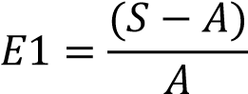

Dimana: S = Nilai rata-rata hasil simulasi

A = Nilai rata-rata data actual

Model dianggap valid apabila E1 ≤ 5%

1. Perbandingan variasi amplitudo *(Amplitude Variations Comparison)*.

Untuk membandingkan variasi antara output simulasi dan data historis yang tersedia, dapat digunakan dalam menghitung standar deviasi model (Ss) dan standar deviasi histori (SA). Kedua standar deviasi ini dibandingkan dengan menggunakan “Percent Error in The Variations” atau E2, dengan rumus sebagai berikut:

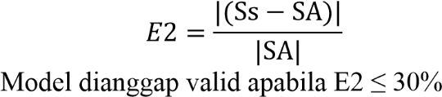

3.7 Membuat Skenario dan Analisis Hasil

Tahap ini digunakan untuk menampilkan hasil analisis pembuatan skenario dan memberikan kesimpulan serta saran untuk pengembangan atau perbaikan di penelitian selanjutnya. Hasil dari model awal (base model) kemudian digunakan untuk membuat skenario kebijakan yang dianalisis guna meningkatkan efektivitas dan efisiensi manajemen rantai pasok dalam memenuhi ketersediaan gula pada toko online griya nature.

**Hasil dan Pembahasan**

Analisis sistem rantai pasok

Dilakukan analisis pada rantai pasok, dari produksi rempah rempah obat yang berasal dari produsen rantai pasok pertama yaitu petani rempah rempah obat. Dilakukan juga analisa yang mempengaruhi produktivitas internal dari rantai pasok tersebut  yaitu yang mengolah bahan baku menjadi produk jamu bubuk yaitu toko tersebut. Dari analisis tersebut ditemukan beberapa faktor atau variabel yang mempengaruhi produktivitas, dan dikategorikan menjadi dua faktor yaitu internal dan eksternal.

Pengumpulan data

Pengumpulan data dilakukan dengan metode wawancara dengan pemilik toko tersebut. Dapat diketahui dari wawancara ada beberapa faktor pendukung produktivitas. Variabel tersebut diketahui dari mulai dari Permintaan konsumen yang berasal dari toko hingga Ketersediaan dari petani rempah rempah. Dari hasil wawancara tersebut akan mendukung pembuatan model causal loop diagram untuk memahami seluruh hingga kompleksitas dari sistem rantai pasok secara keseluruhan.

Analisis Variable

Memerlukan analisa faktor yang diperlukan untuk memahami keseluruhan sistem rantai pasok bahan baku. Pastinya ada faktor faktor pendukung tingkat produktivitas dari bahan rempah rempah yang ada pada rantai pasok. Mulai dari faktor internal dan faktor eksternal yang ada pada rantai pasok Diharapkan dapat memahami sistem rantai pasok rempah rempah yang ada.

Faktor Internal

Faktor internal merupakan faktor yang mempengaruhi produktivitas rantai pasok produksi jamu dari dalam. Di antara lain permintaan konsumen, Penjualan jamu, dan keuntungan toko. Faktor tersebut dinilai merupakan salah satu faktor internal yang mempengaruhi produktivitas internal toko tersebut. Ketiga faktor tersebut, selalu menjadi sebuah alasan sebuah bisnis selalu terus melakukan produksi agar selalu tepat sasaran dalam melakukan penjualan produk yang sedang *on-demand.*

Faktor Eksternal

Faktor eksternal merupakan faktor yang mempengaruhi produktivitas rantai pasok dari luar. Faktor yang dapat mempengaruhi adalah Perluasan pemukiman, Pembukaan lahan, Iklim, dan bahan baku. Pengaruh perluasan pemukiman dapat menjadi salah satu penyebab utama dalam produktivitas bahan baku rempah rempah, semakin banyak lahan  yang menjadi pemukiman maka akan menyebabkan penurunan produksi. Di sisi lain, pembukaan lahan juga menjadi sama dengan faktor sebelumnya. Gangguan gangguan dalam produksi seperti hama, iklim yang buruk akan benar benar menjadi masalah yang mengganggu produktifitas dari bahan baku rempah rempah obat untuk pembuatan jamu.

Membuat Model Kausal

Model kausal ini dikembangkan sesuai dengan identifikasi permasalahan yang ada pada rantai pasok tersebut dan simulasikan menggunakan *software Vensim.* Yang nantinya akan dilanjutkan dalam diagram *stock and flow* . Di diagram sebab akibat ini menjelaskan relasi antar variabel yang saling berhubungan. Mulai dari *supplier, produsen, konsumen*. Tanda + menunjukan korelasi positif antar variabel, dan tanda - adalah sebaliknya.

Memahami sistem rantai pasok

Setelah variable ditentukan, maka diperlukan pemahaman tentang rantai pasok tersebut. Rantai pasok tersebut ditemukan bagaimana pasokan rempah rempah berasal hingga menjadi produk jadi yaitu jamu bubuk. Setelah pemahaman yang mendalam, tentang bagaimana rantai pasok tersebut bekerja, maka nantinya akan dilakukan pembuatan causal loop diagram.

Membuat diagram kausal

Dalam diagram kausal, mulai dari faktor eksternal meliputi gangguan produksi pada perkebunan rempah rempah obat hingga permintaan konsumen digambarkan dalam diagram kausal. Variabel tersebut dihubungkan berdasarkan korelasi yang ada pada sistem rantai pasok yang ada. Setiap variabel yang berkorelasi akan menggambarkan bagaimana sistem rantai pasok tersebut berjalan.

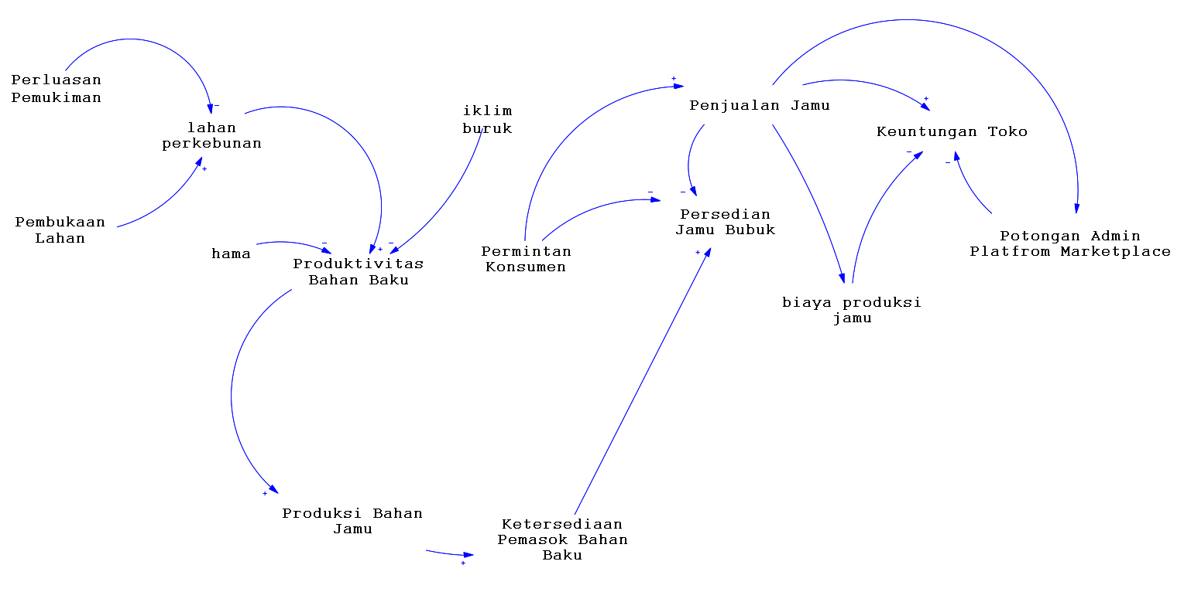

**Gambar 1 Causal Loop Diagram**

Sub model lahan perkebunan

Luas lahan perkebunan merupakan salah satu faktor yang mempengaruhi produktivitas jamu bubuk.Dengan mengetahui luas lahan. Dapat digunakan untuk menentukan produktivitas lahan.Untuk menghitungnya kita menggunakan 1000 + pembukaan lahan - perluasan pemukiman.

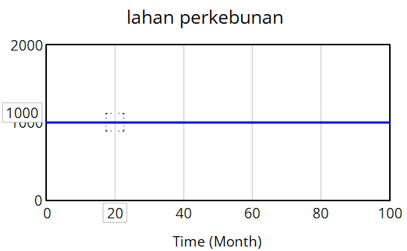

**Gambar 2. Grafik perhitungan sub model lahan perkebunan**

Sub model produktivitas bahan baku

Produktivitas bahan baku merupakan salah satu variabel penting yang menentukan produksi jamu bubul. Dengan penghitungan luas lahan - hama - dan iklim buruk yang mempengaruhi nya.

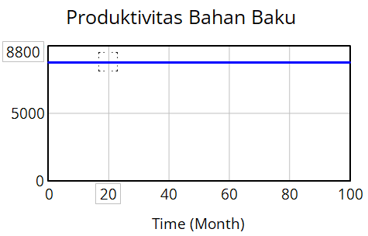

**Gambar 3. Grafik perhitungan sub model produktivitas bahan baku**

Sub model persediaan jamu bubuk

Sub model ini merupakan sub model yang ditentukan dengan beberapa faktor internal dalam toko. Dengan penghitungan. Ketersediaan Pemasok Bahan Baku-Permintan Konsumen-Penjualan Jamu adalah cara menghitungnya.

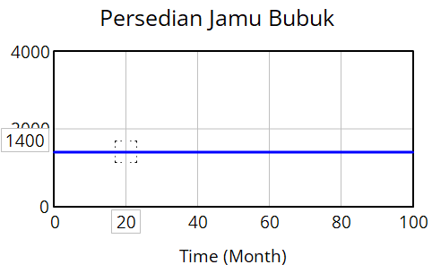

**Gambar 4. Grafik perhitungan sub model persediaan jamu bubuk**

Sub model penjualan jamu

Sub model ini  bergantung dengan permintaan konsumen. Jika penjualan naik maka akan berbanding lurus dengan permintaan konsumen. Maka akan sub model ini akan selalu berhubungan dengan sub model tersebut.

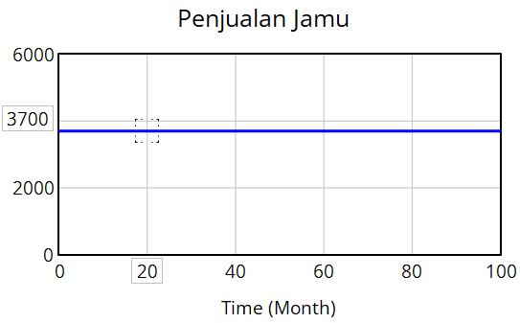

**Gambar 5. Grafik perhitungan sub model penjualan jamu**

Sub model keuntungan

Keuntungan di peroleh dengan cara memperhatikan faktor dalam penentuan keuntungan maka perhitungan yang diperoleh  adalah Penjualan Jamu-Potongan Admin Platform Marketplace-biaya produksi jamu.

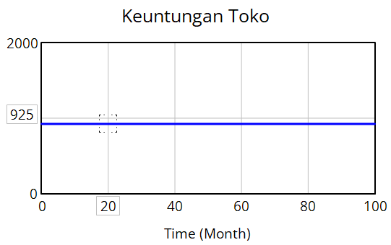

**Gambar 6 Grafik perhitungan sub model keuntungan**

Membuat Diagram Stock and Flow

Diagram Stock and Flow merupakan hasil dari Model Kausal yang sudah dikembangkan. Dalam diagram Stock and Flow terdiri dari dua variabel yaitu stock (level) dan flow (rate). Diagram ini merupakan penjelasan yang lebih detail dari model kausal karena diagram tersebut menitik beratkan pada pengaruh waktu terhadap hubungan antar variabel sehingga  nantinya setiap variabel dapat menunjukkan hasil kumulatif dari level variabel dan variabel-variabel dalam setiap periode waktu lajunya.

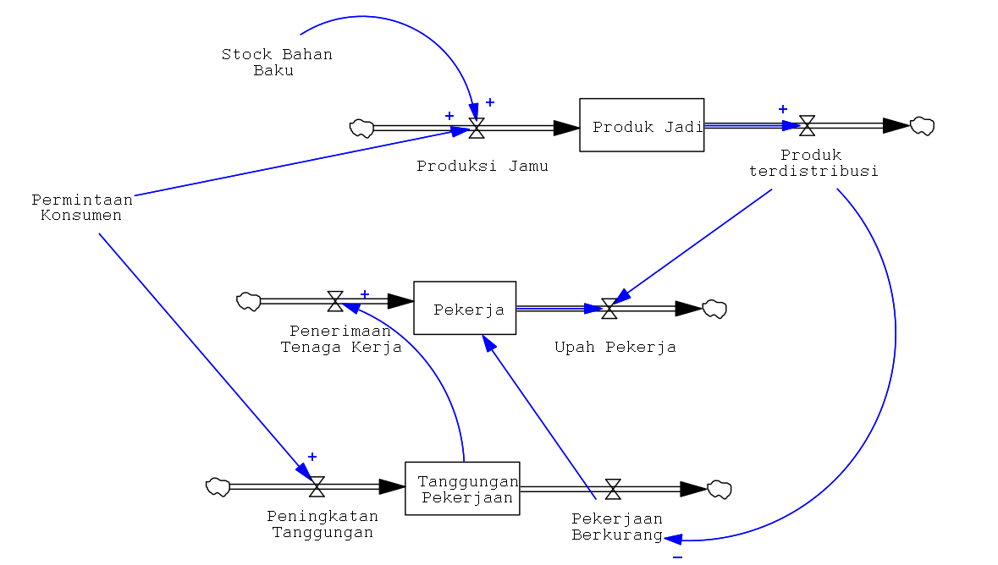

**Gambar 7 Stock And Flow Diagram**

**Kesimpulan**

Penelitian ini berhasil mengidentifikasi faktor-faktor internal dan eksternal yang mempengaruhi produktivitas rantai pasok rempah-rempah obat. Faktor internal meliputi permintaan konsumen, penjualan jamu, dan keuntungan toko. Faktor eksternal mencakup perluasan pemukiman, pembukaan lahan, iklim, dan gangguan produksi seperti hama. Model kausal yang dikembangkan menggambarkan hubungan antara variabel-variabel dalam rantai pasok rempah-rempah obat. Diagram Stock and Flow memberikan gambaran lebih rinci tentang pengaruh waktu terhadap hubungan antar variabel, menunjukkan hasil kumulatif dari setiap variabel dalam periode waktu tertentu. Hasil analisis menunjukkan bahwa peningkatan produktivitas dapat dicapai dengan memahami dan mengelola faktor-faktor yang mempengaruhi rantai pasok, baik internal maupun eksternal. Optimalisasi penggunaan lahan, pengelolaan iklim dan gangguan produksi, serta peningkatan penjualan dan permintaan konsumen adalah kunci untuk meningkatkan produktivitas. Proses verifikasi dan validasi memastikan bahwa model yang dikembangkan merefleksikan kondisi nyata dari sistem rantai pasok rempah-rempah obat. Model ini dapat digunakan untuk mensimulasikan berbagai skenario kebijakan yang dapat meningkatkan efektivitas dan efisiensi manajemen rantai pasok. Penelitian ini memberikan wawasan penting bagi industri dan UMKM yang bergerak di bidang produksi dan pemasaran rempah-rempah obat. Dengan pendekatan sistem dinamik, produsen dapat mengidentifikasi dan mengatasi hambatan dalam rantai pasok, meningkatkan produktivitas, dan mengoptimalkan distribusi produk. Secara keseluruhan, penelitian ini memberikan kontribusi signifikan dalam memahami dinamika rantai pasok rempah-rempah obat dan menawarkan pendekatan praktis untuk meningkatkan produktivitas dan efisiensi industri rempah-rempah obat di Indonesia.

**Referensi**

Say, A. I., Toker, A., & Kantur, D. (2008). Do popular management techniques improve performance? Evidence from large businesses in Turkey. Journal of Management Development, 27(7), 660–677.

Badan Pusat Statistik. (n.d.-a). Ekspor tanaman obat, aromatik, dan rempah-rempah menurut negara tujuan utama, 2012-2022. Retrieved from <https://www.bps.go.id/id/statistics-table/1/MjAxOSMx/ekspor-tanaman-obat--aromatik--dan-rempah-rempah-menurut-negara-tujuan-utama--2012-2022.html>

Badan Pusat Statistik. (n.d.-b). Ekspor dan impor. Retrieved from <https://www.bps.go.id/id/exim>

Daryanto, A. (2009). Dinamika Daya Saing Industri Peternakan. Bogor: IPB Press.

Hartrisari. (2007). Sistem Dinamik: konsep sistem dan pemodelan untuk industri dan lingkungan. Bogor: SEAMEO Biotrop.

Nuroniah, S. N. (2003). Penjadwalan Produksi dengan Pendekatan Metode Dinamik (Studi Kasus di PT Goodyear Indonesia, tbk). Skripsi. Bogor: Institut Pertanian Bogor.

Mahbubi, A. (2015). Sistem Dinamis Rantai Pasok Industrialisasi Gula Berkelanjutan di Pulau Madura. Agriekonomika, 4(2), 198. ISSN 2301-9948, e ISSN 2407-6260.

Arimurti, S. N. (2014). Penerapan Sistem Dinamik untuk Meningkatkan Efektivitas dan Efisiensi pada Manajemen Rantai Pasok terhadap Ketersediaan Beras dan Gula di Subdivre 1 Jawa Timur – Surabaya, Sidoarjo dan Gresik (Tugas Akhir, Institut Teknologi Sepuluh Nopember). Dosen Pembimbing: Erma Suryani, S.T., M.T., Ph.D. Jurusan Sistem Informasi, Fakultas Teknologi Informasi, Institut Teknologi Sepuluh Nopember.

Pasha, D., & Suryani, E. (2017). Pengembangan Model Rantai Pasok Minyak Goreng Untuk Meningkatan Produktivitas Menggunakan Sistem Dinamik pada PT XYZ. *JATISI (Jurnal Teknik Informatika Dan Sistem Informasi)*, *3*(2), 116-128.

Suhari, Y. (2013). Peran teknologi informasi dalam rantai pasokan.